ข่าวประจำวันอังคารที่ 9 สิงหาคม พ.ศ.2559 หน้าที่ 21
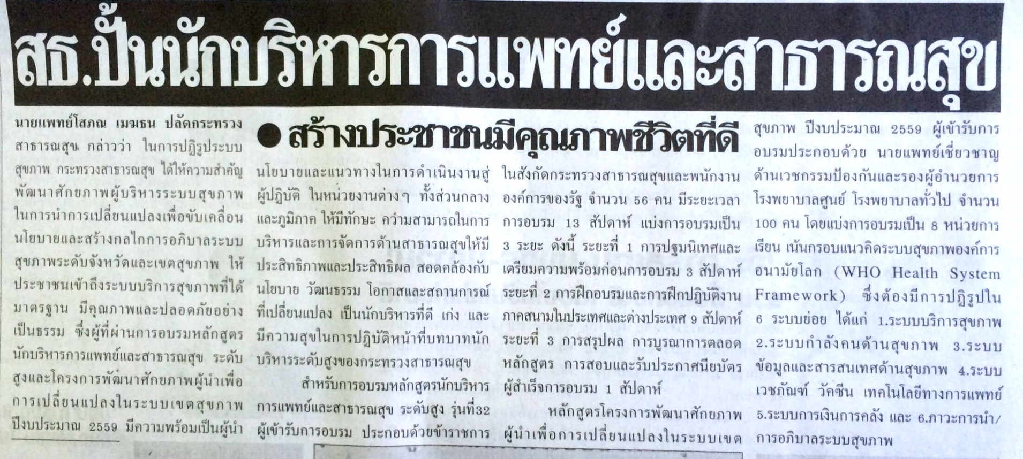

ข่าวประจำวันอังคารที่ 9 สิงหาคม พ.ศ.2559 หน้าที่ 21
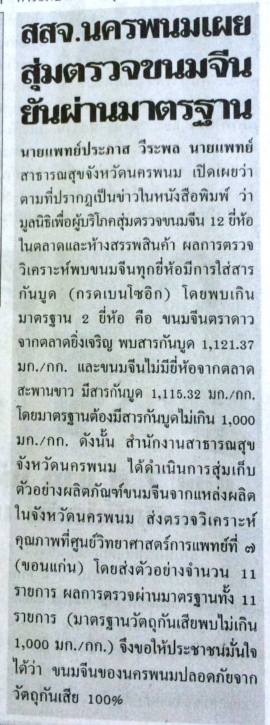

ข่าวประจำวันอังคารที่ 9 สิงหาคม พ.ศ.2559 หน้าที่ 21

ข่าวประจำวันอังคารที่ 9 สิงหาคม พ.ศ.2559 หน้าที่ 3
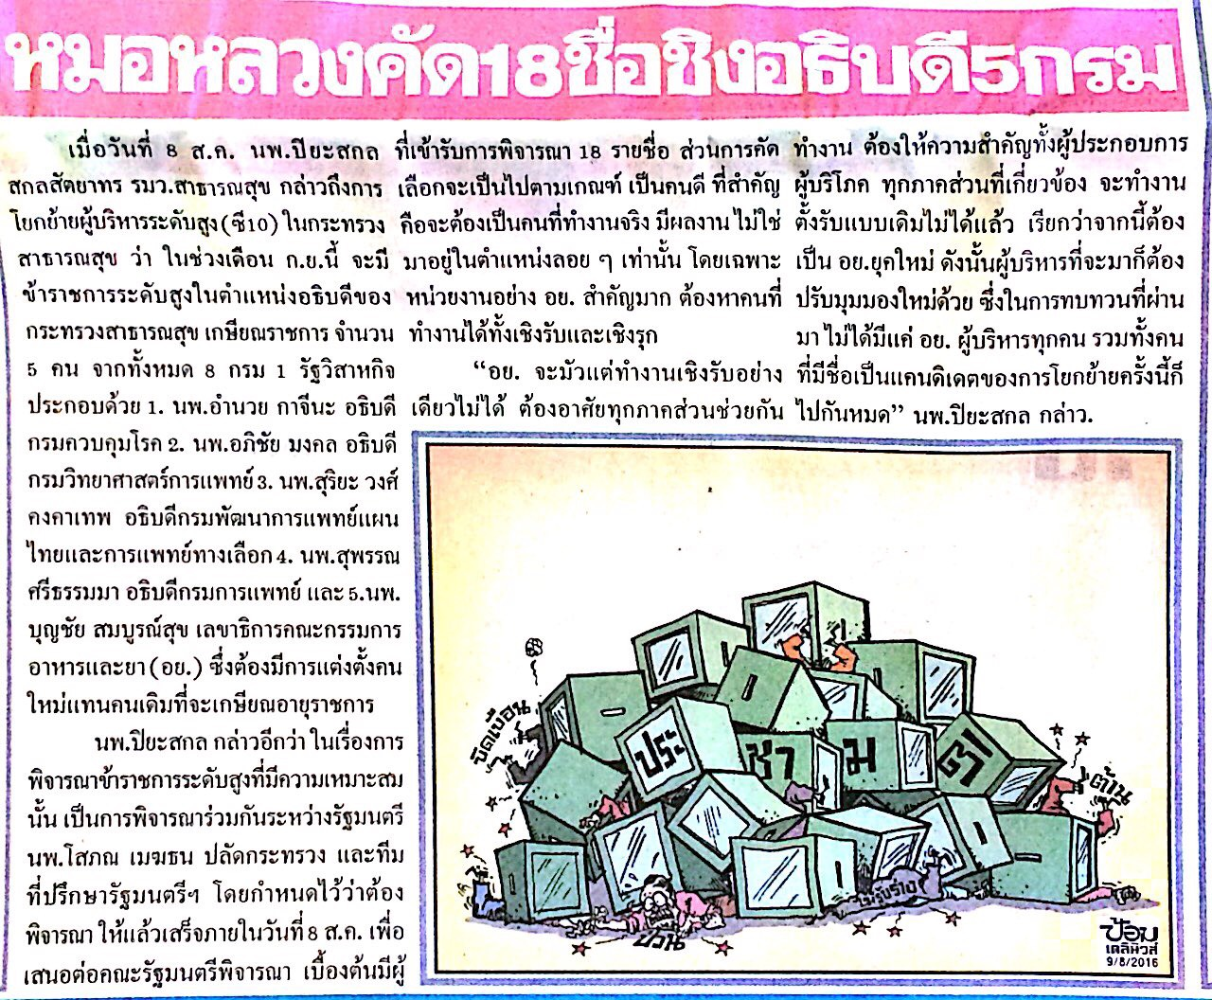

ข่าวประจำวันอังคารที่ 9 สิงหาคม พ.ศ.2559 หน้าที่ 14
